Guía N°9

Orientación espacial.

Nombre del estudiante:

|  |
| --- |
|  |

Fecha:

|  |  |  |
| --- | --- | --- |
|  |  |  |

* Observa la imagen.
* Encierra en un círculo el más grande, marca con una X el mediano deja sin encerrar el pequeño.
* Colorea las imágenes.

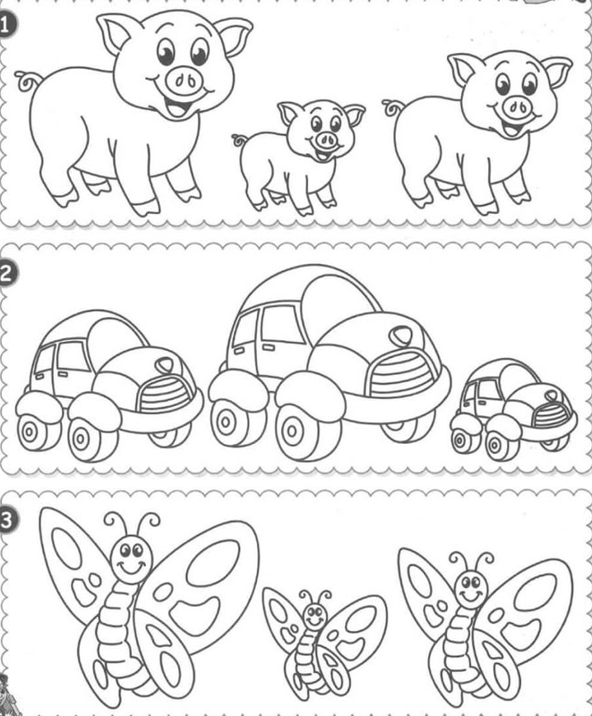

* Observa la imagen.
* Encierra en un círculo las mariposas grandes.
* Hazles una X a las mariposas pequeñas.

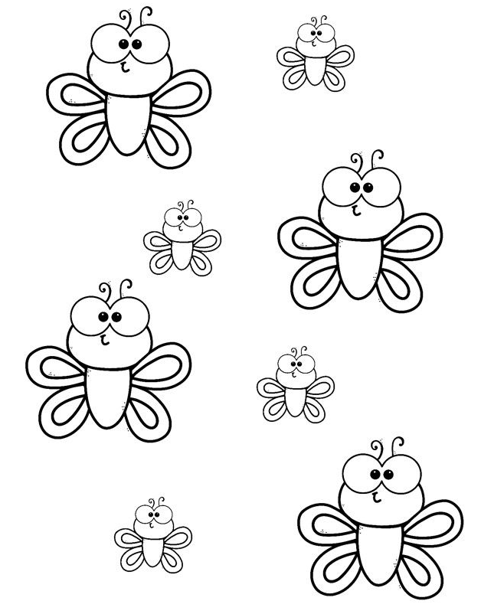

* Observa la imagen.
* Encierra en un círculo el más grande, marca con una X el mediano deja sin encerrar el pequeño.
* Colorea las imágenes.

